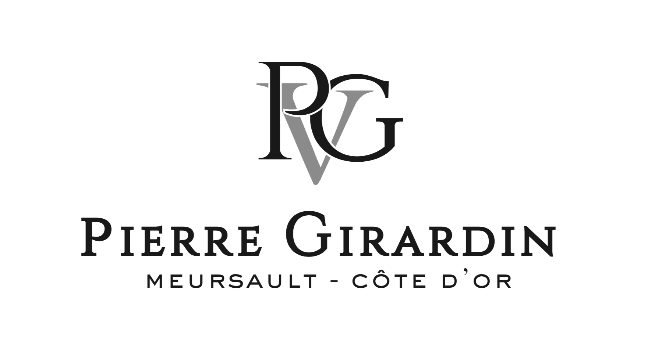

Batard Montrachet Grand Cru

Millésime : 2023
Cépage : 100% Chardonnay

Région : Côte de Beaune, sur la commune de Chassagne-Montrachet, dans la partie haute des Batard Montrachet, à 250m d’altitude.
Géologie : sol calcaire, rocheux. Sol profond, pente légère.

Vinification : Vendange entière. 11 mois en fût de 456l, 9 mois en cuve inox.
100 % Fûts neufs

Notes de dégustation : Robe dorée avec des reflets vert pale. Boule d’énergie, bouche intense et nez réducteur.

Apogée : 15 à 25 ans

